CURRICULUM VITAE van Heleen Gans

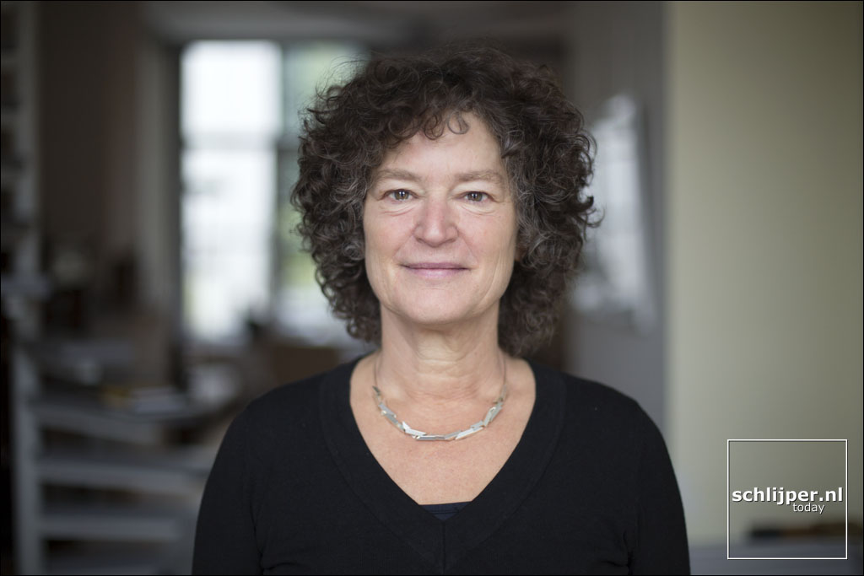

Heleen Lydia Gans
Nieuwe Keizersgracht 56 hs Telefoon:
1018 DT Amsterdam 06 28776511
www.ganscoaching.nl E-mail: heleen@ganscoaching.nl

Kwaliteiten:

- Het vermogen om snel en doeltreffend tot de kern van problemen te komen.
- Snel en veilig contact maken.
- Betrokkenheid met behoud van overzicht en overkoepelende doelstellingen.
- Een toolbox met hulpmiddelen om effectiviteit van functioneren te verbeteren.
- Hard op de inhoud, zacht op de relatie: met warmte en empathie confronteren.

Werk

Zelfstandig coach, 2000 – heden: Zie www.ganscoaching.nl

Individuele coachingstrajecten
Teamcoaching en intervisiebegeleiding
Proces- en vergaderbegeleiding
Training en projectleiding.
Ik ben vooral actief in de non-profit sector, en met name in gezondheidszorg en welzijn.

Als deelnemer in het netwerk van Het Verdwenen Zelf begeleid ik veel mensen die het slachtoffer zijn van narcistisch gedrag.

Partner in Van Goede Huizen, 2012 – 2015. Zie www.vangoedehuizen.nl .

Van Goede Huizen leverde een bijdrage aan kwaliteitsverbetering van de zorg, met name voor dementerende bewoners en hun familie/mantelzorgers. Van Goede Huizen ontwikkelde een instrument om de communicatie en samenwerking tussen medewerkers en familie van patiënten/cliënten/bewoners te verbeteren. Van Goede Huizen bood daarnaast procesbegeleiding en training voor medewerkers. Deze was gericht op bewustwording van het belang van een goede (samenwerkings-) relatie met familie en toerusting voor verbetering van contact en samenwerking met familie en mantelzorgers.
Van Goede Huizen begeleidde in 2014 ‘lotgenotenbijeenkomsten’ voor alle familieleden/mantelzorgers van de Kleinschalige Woonvoorzieningen van Amsta, een verpleeghuiskoepel in Amsterdam.

Coach bij Praten met je Partner, 2010 – heden. Zie www.pratenmetjepartner.nl

Praten met je Partner biedt relatiecoaching aan partners binnen nieuw samengestelde gezinnen en aan exen die samen goede ouders willen blijven. Verheldering van verwachtingen over en weer, samen zoeken naar oplossingen die beider verwachtingen recht doen, ondersteuning bij het opstellen van ouderschapsplan en stiefplan.

Manager in de Buitenschoolse Opvang, 2009 – 2010

Ik stuurde een zestal operationeel managers aan en hield mij bezig met de samenwerking tussen buitenschoolse opvang en het basisonderwijs. Ik maakte deel uit van het Management Team en droeg medeverantwoordelijkheid voor het reilen en zeilen van de organisatie.

P&O stafmedewerker organisatieontwikkeling in een instelling voor verstandelijk gehandicapten, 1997 – 2000

- advisering van hoger en middenmanagement;
- begeleiding van veranderingsprocessen;
- coaching van individuen en teams.

Medewerker van een Regionaal Educatief Centrum, 1988 – 1996

- acquisitie van opdrachten;
- begeleiding van samenwerkingsprocessen en ontwikkelprojecten;
- organisatie en begeleiding van studiedagen en werkbijeenkomsten.

Stafmedewerker van het Stedelijk Project Educatie Anderstaligen in Amsterdam,
1987-1988

- onderzoek naar en publicaties over doorstroommogelijkheden voor anderstalige cursisten;
- beleidsbeïnvloeding ten behoeve van betere doorstroommogelijkheden.

Medewerker van het Buitenlandse Vrouwen Centrum in Haarlem, 1985-1986

- verrichten van een evaluatie-onderzoek en opstellen van een rapportage voor de subsidiegever;
- werkbegeleiding van een aantal medewerkers van de stichting.
Freelance medewerker van een evaluatie-onderzoek naar het voorlichtings- en bewustwordingswerk van de Stichting Nederlandse Vrijwilligers (SNV), 1984

Medewerker van de NOVIB in Zimbabwe, 1981 - 1983

- advisering bij de totstandkoming en voortgang van projecten;
- rapportage en advisering aan de organisatie in Den Haag.

.
Vormingswerker in een Vormingscentrum voor Jonge Volwassenen (VJV) in Alkmaar,
1980 - 1981

- begeleiding van deelnemersgroepen;
- ontwikkeling van aanbod voor nederlandstalige analfabeten.

Opleiding

- Basis- en vervolgopleiding Familie-opstellingen bij Latitude
- Opleiding tot coach bij Congruent Managementsupport, Amsterdam.
- Leergang Sturing van Veranderingen in Organisaties van het SIOO.
- Kandidaatsexamen Rechtsgeleerdheid aan de Universiteit van Amsterdam.
- Lesbevoegdheid Nederlandse Taal- en Letterkunde, Maatschappijleer en Basiseducatie.
- Doctoraalexamen Taalbeheersing aan de Universiteit van Amsterdam.
- Kandidaatsexamen Nederlandse Taal- en Letterkunde aan de Rijksuniversiteit Utrecht.
- Gymnasium alpha.

